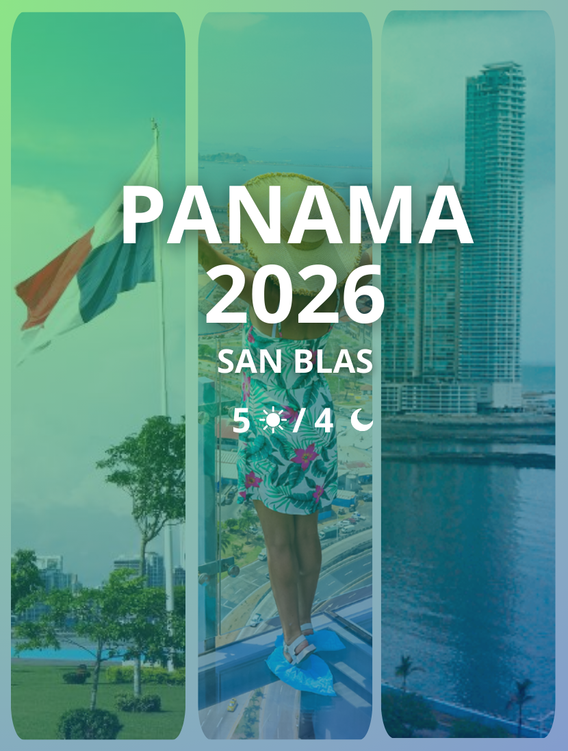

PANAMÁ Y SAN BLAS
Duración: 5 días / 4 noches
Salidas: Diarias

ITINERARIO

DÍA 1 – Llegada Ciudad de Panamá
Recepción en aeropuerto y traslado al hotel.

DÍA 2 – Ciudad de Panamá – San Blas
Traslado terrestre + lancha, en servicio compartido. Pensión completa en San Blas.

DÍA 3 – San Blas – Ciudad de Panamá
Regreso a ciudad. Tarde libre.

DÍA 4 – City Tour + Canal de Panamá
Visita Centro de Visitantes. Finaliza en Albrook Mall.

DÍA 5 – Salida
Traslado al aeropuerto.

TARIFAS
CATEGORIA | TURISTA |  | TURISTA SUPERIOR |  | LUJO
HOTEL | HILTON GARDEN | DECAPOLIS | MEGÁPOLIS | MARRIOT PANAMÁ | LAS AMERICAS GOLDEN TOWER | W PANAMA
Doble | USD 612 | USD 660 | USD 724 | USD 716 | USD 672 | USD 820
Niño | USD 438 | USD 358 | USD 358 | USD 358 | USD 430 | USD 438
- Tarifas validas desde 01 de marzo, hasta el 14 de diciembre del 2026
- Tarifas por persona en dólares

HOSPEDAJE
CATEGORÍA | NOMBRE | FOTO DE REFERENCIA
4 estrellas | Hilton Garden Inn | 
5 estrellas | Decapolis | 
5 estrellas | Megapolis | 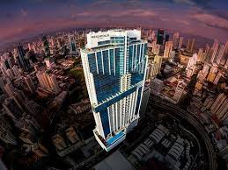
5 estrellas | Marriott Panamá | 
5 estrellas | Las Americas Golden Tower | 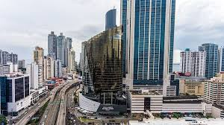
5 estrellas | W Panama | 
- Nota: Los hoteles asignados pueden variar por disponibilidad operativa o factores externos. En caso de cambios, se confirmarán alternativas de categoría similar para garantizar una experiencia adecuada.

INCLUYE
• 3 noches en Ciudad de Panamá (hotel según categoría elegida)
• Desayunos en ciudad (3)
• 1 noche en San Blas – Isla Perro
• Pensión completa en San Blas 1 desayuno + 1 almuerzo + 1 cena
• Alojamiento en San Blas con baño compartido
• Traslados en servicios compartidos en ciudad (aeropuerto/hotel y hotel/aeropuerto según itinerario)
• City tour + Canal de Panamá (Centro de Visitantes)
• Seguro médico USD 3 por día por persona (5 días)

NO INCLUYE
• Vuelos internacionales o domesticos
• Impuestos aeroportuarios
• Bebidas no especificadas
• Propinas (guías, choferes, maleteros)
• Gastos personales (minibar, lavandería, llamadas, etc.)
• Tours o excursiones opcionales no descritos
• Entradas no indicadas como incluidas (si algún atractivo extra no está en el tour base)
• Excursiones opcionales
• Cargos por cambios de horario

NOTAS IMPORTANTES
• No aplica en Carnavales, Semana Santa ni Fiestas Patrias
• Edad CHD: 2 a 11 años
• Salida a San Blas en horario temprano obligatorio
• Tarifas sujetas a disponibilidad
• Programa terrestre únicamente

